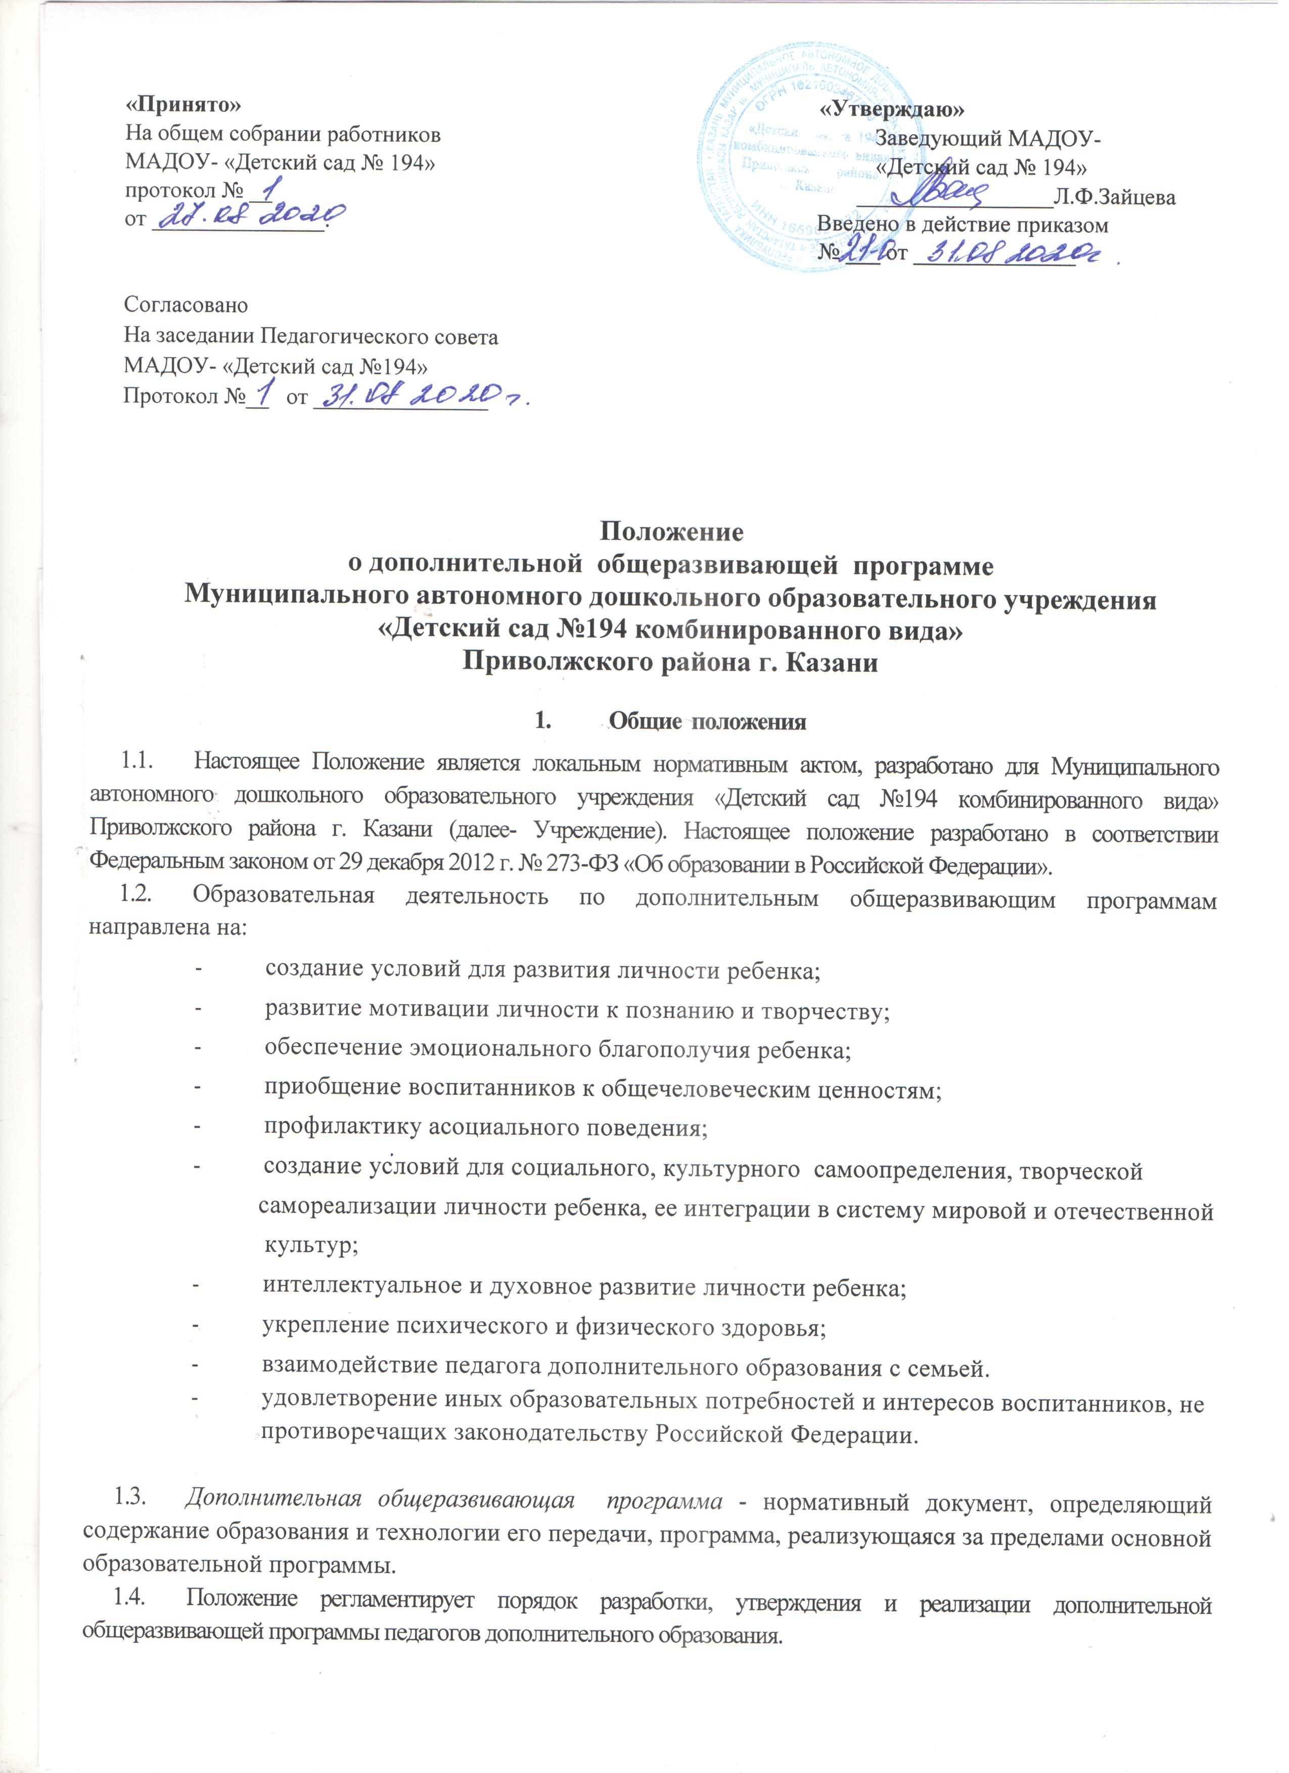

«Цель дополнительной общеразвивающей программы:
- Формулировка цели должна отображать конечный результат реализации программы;
- Цель должна быть достижима в рамках программы;
- Формулировка цели должна быть понятной и лаконичной;
-Цель не должна расходиться с направленностью, актуальностью, содержанием программы.
  - Задачи дополнительной общеразвивающей программы подразделяются на воспитательные, развивающие и обучающие. Выполнение поставленных задач - поэтапный способ достижения цели программы, т.е. тактика педагогических действий. Задачи должны раскрывать логику достижения цели при организации практической деятельности воспитанников, быть конкретными, четко сформулированными, понятными всем участникам образовательного процесса.
  - Дополнительная общеразвивающая программа должна быть направлена на раскрытие разносторонних способностей дошкольников, развитие интереса к процессу познания, приобщение детей к ценностям здорового образа жизни, духовной культуре и предполагает включение детей в творческую деятельность, через которую они познают окружающий мир, учатся общению в коллективе.
Организация личностного развития дошкольников базируется на системе принципов, а также их
умелого применения на практике.
К числу таких принципов относятся:
- Учет индивидуальных особенностей и возможностей детей.
- Уважение к личности ребенка, к процессу и результатам его деятельности в сочетании с
разумной требовательностью.
- Комплексный подход при разработке занятий.
- Вариативность содержания и форм проведения занятий
- Систематичность и последовательность занятий.
- Наглядность.
Для успешной реализации программы необходимо:
-психолого-педагогическое сопровождение воспитательного и развивающего процесса,
-обеспечение квалифицированными кадрами,
- сотрудничество с родителями
-соответствующее материально-техническое обеспечение.
1.8. Дополнительные образовательные услуги проводятся по рабочим программам дополнительной
общеразвивающей программы Учреждения различной направленности:технической,
естественнонаучной, физкультурно - спортивной, художественной, туристско-краеведческой,
социально-педагогической.
1.9. Для детей с ограниченными возможностями здоровья, детей - инвалидов Учреждение организует образовательный процесс по Программе с учётом особенностей психофизического развития детей указанных категорий.

- Структура программы
  - Программа имеет следующую структуру:
- титульный лист;
- пояснительная записка;
- содержание изучаемого курса

- Требования к оформлению программы
  - В центре титульного листа размещается название программы. В левом верхнем углу содержится запись «Согласовано. Старший воспитатель. Число, месяц, год»; «Рассмотрено на заседании Педагогического совета, протокол №, дата». В правом верхнем углу запись «Утверждаю. Заведующая МАДОУ № 194. Число, месяц, год».
  - За титульным листом следует пояснительная записка, которая раскрывает:
- актуальность, педагогическую целесообразность;
- направленность дополнительной общеразвивающей программы;
- цель и задачи программы;
-отличительные особенности программы;
- принципы развития
3.3. Перечень рабочих программ дополнительного образования.
3.4. Содержание программ дополнительного образования.
3.5. Условия оказания платных образовательных услуг.

4. Порядок утверждения программы
4.1. Дополнительная общеразвивающая программа представляется на заседании Педагогического совета Учреждения, запись о рассмотрении и замечаниях заносится в протокол Педагогического совета.
4.2. Дополнительная общеразвивающая программа утверждается ежегодно в начале учебного года приказом заведующей детским садом.

5. Хранение программы
  - Дополнительная общеразвивающая программа хранится в кабинете старшего воспитателя МАДОУ в течении 5 лет, затем сдается в архив.
  - К дополнительной общеразвивающей программе имеют доступ педагогические работники и администрация МАДОУ.

6. Заключительные положения

Настоящее Положение вступает в действие с момента утверждения и издания приказа руководителя МАДОУ

